Анализ
воспитательной работы
за 2022-2023 учебный год

Воспитательная работа в 2022-2023 учебном году строилась с учетом актуализированной рабочей программы воспитания на единстве и преемственности образовательного процесса всех уровней общего образования по основным направлениям воспитания в соответствии с обновленным ФГОС: гражданское, патриотическое, духовно-нравственное, эстетическое, физическое, трудовое, экологическое, ценности научного познания.
Цель - развитие личности, создание условий для самоопределения и социализации на основе социокультурных, духовно-нравственных ценностей и принятых в российском обществе правил и норм поведения в интересах человека, семьи, общества и государства, формирование у обучающихся чувства патриотизма, гражданственности, уважения к памяти защитников Отечества и подвигам Героев Отечества, закону и правопорядку, человеку труда и старшему поколению, взаимного уважения, бережного отношения к культурному наследию и традициям многонационального народа Российской Федерации, природе и окружающей среде.
Учитывая цель воспитания, содержание актуализированной рабочей программы воспитания, а также распоряжения Комитета по образованию, планы администрации Петродворцового района, организаций Петродворцового района, осуществляющих деятельность в сфере воспитания, круг традиционных мероприятий и запросы участников образовательных отношений был составлен календарный план воспитательной работы, на основе которого осуществлялась воспитательная деятельность.
Все запланированные мероприятия были проведены.
Качество воспитательной работы в 2022-2023 учебном году оценивалось с двух позиций: деятельности и результативности.
В 2022-2023 учебном году сохранилась положительная динамика участия обучающихся гимназии в конкурсном движении (рис.1 и рис. 2)
Рис.1 Количество конкурсов районного, городского и всероссийского уровней в динамике за три учебных года, в шт. | Рис.2 Количество конкурсов городского и всероссийского уровней в динамике за три учебных года, в шт.
Всего в 2022-2023 учебном году 231 обучающихся приняли участие в районных, городских и всероссийских конкурсах, это составляет 46% всех обучающихся, что на 13 % выше по сравнению с предыдущим учебным годом. Из них более 80% стали призерами и победителями.
Более подробная информация об участии гимназистов в конкурсах районного, городского и всероссийского уровней представлена в Таблицах №1 и №2

Таблица №1. Перечень конкурсов районного уровня, результаты участия в них, информация о наставниках и участниках.
 | Название конкурса | Результат | Педагоги- наставники | Участники
 | Конкурс чтецов «Поэтический вальс» (ПМЦ Экватор) | 1 место  2 место  Особый приз | Шухвостова С.В. | Бохан М. (9а)  Сабирова В. (9б)  Сляктева Е. (11а)
 | Творческий конкурс "Назад в будущее" | 1 место | Рычкова О.Л. | Воронина В. (8б)
 | Дети читают классику детям | 1 место | Шухвостова С.В. | Андрианов Г. (6б), Пирогов Е. (9в), Сабирова В. (9б)
 | Юный доброволец | 1 место | Петова Л.А., Келенчук А.Ф. | Васильева А., 10а
 | Конкурс по избирательному праву «Твой выбор» | 1 место  3 место  участие | Дергунова Е.А. | Дунчев Р. (11а)  Курылева Е.  Колпачкова Е.  Арменков Л.
 | Соревнования по плаванию | 1 место  2 место | Скоколова Н.К. | Земцова А.(5 ), Сергеев Л. (5 кл.)  Командный зачет
 | Творческий конкурс «Многообразие национальных культур» | 1 место | Рычкова О.Л. | Лукичева А. (6а)
 | Конкурс экологических рисунков | 1 место | Васильева А.В. | Лузина К. (5б)
 | Квадрат Фемиды | 1 место | Дергунова Е.А., Ляпсенкова Л.Н. | Нелипа Е., Неустроева О., Закревский Ю., Ильина А., Сабирова В.
 | XII Бианковские чтения | 1 место  2 место | Шухвостова С.В. | 1) Дерунов Д., Афанасьева Д., Воронин И., Житкова В., Каргозерова У., Пестова А.  2) Цапко М., Попова Д., Гаджиева Н., Гадян А., Гамбург В., Губаль Е., Кузин А., Коренев Н., Петрова Ю., Смирнова С., Соловьев М., Федоренко И. (18 ч.)
 | Снимаем классику | 1 место | Протасова Г.Г., Петова Л.А. | Беломытцев Д., Васильева В., Гулова М., Здор С., Коликова В., Нагорняк Н., Рогозина В., Семуков Р., Столярова М., Сметкина М., Тихомиров С., Хлапов М.
 | Животные красной книги | 1 место | Золотарева А.И. | Понамарева О. (5б)
 | Звездный дождь | 1 место | Запевалова Т.В. | Смелков Г. (6а)
 | Соревнования по волейболу (девушки) | 1 место | Матвеева З.Л. | Самсонова А., Миронова М., Литвинова Д., Аристакесян С., Бизяева Ю, Цапко М., Петрова Ю., Есакова М., Симашева С., Рудакова В.
 | Президентские спортивные состязания | 1 место | Соколова Н.К. | Усеинов А. (6б)
 | Здоровым быть модно | 1 место  2 место | Кожевникова А.С. | Гаджиева Н.  Коренев Н. (7б)
 | Путь к здоровью (Бег на лыжах) | 1 место  2 место | Соколова Н.К. | Шумилова М. (5 кл.)  Горенская В.
 | Президентские спортивные состязания (личный зачет) | 1 место  2 место  3 место | Соколова Н.К.  Матвеева З.Л. | Усеинов А. (6б)  Сумкин И. (7в)  Гаспарян Д. (8в)  Алферова М. (8в)
 | Президентские игры | 2 место | Соколова Н.К. | 15 обучающихся 5-6-х классов
 | Профессии рядом с нами | 2 место | Рычкова О.Л., Петова Л.А. | Соколовский Я., Остроградский М., Бабаев Э., Васильева С., Бизяева Ю.
 | Старт в науку | 2 место | Захарова Т.В. | Алефиренко М. (6б)
 | КЭС-Баскет (девушки) | 2 место | Матвеева З.Л. | Арестакесян, Ворсина, Позднякова, Байдарова, Самсонова, Леонтьева К.  (8 кл.)
 | Меткий стрелок | 2 место | Матвеева З.Л. | Федотов Д., Петунин Д.
 | Легкоатлетический пробег "GTORUN" | 2 место | Соколова Н.К. | Суббота С. (6б)
 | Осенний кросс (3 км) | 2 место | Соколова Н.К. | Синицына С. (6б)
 | Летний фестиваль | 2 место | Матвеева З.Л., Соколова Н.К. | Усеинов, Кондрашов, Ложкина, Кокоева, Гаспарян, Позднякова, Самсонова, Петунин (7-8 кл.)
 | Районные пятидневные сборы | 2 место | Михайлов А.Е. | Каболов Т. (10а)
 | Луговой парк: История и современность | 2 место | Захарова Т.В. | Карпенок С., Афанасьева Д. (10а)
 | Блокадный трамвайчик | 3 место | Ляпсенкова Л.Н. | Кувшинов Н., Васильев Е., Петрова С., Арменков Л., Воронин И.
 | Конкурс чтецов «Про всё на свете» | 3 место | Рычкова О.Л. | Андрианов Г. (6б)
 | Комикс безопасности | 3 место | Васильева А.В. | Ваккилайнен А., 5в
 | Путешествие сквозь века | 3 место | Захарова Т.В. | Бутина Д., Догадин А., Епифанцева В., Перепелицина Е., Пономарева Т.
 | Военно-спортивная игра «Орленок» | 3 место | Матвеева З.Л. | Петунин Д. (8б)
 | Лыжня России - 2023 | 3 место | Соколова Н.К. | Земцова А. (5 кл.)
 | Спартакиада молодежи | 3 место | Суворова О.М. | Боршай, Воронин И., Коломеер М., Волгин
 | Экологическая игра «Что? Где? Когда?» | 3 место | Бакаева Е.А. | Коренев Н., Попова Д., Гаджиева Н., Знаменский В., Резакова С., Соловьев М.
 | Конкурс рисунков «Мой любимый питомец» | Почетная грамота | Васильева А.В. | Асманавичюте Н. (6а)
 | Экологический калейдоскоп | участие | Куницына Л.В. | Васильева Ю., Сенек Ел., Плотников Д.
 | Кожаный мяч | участие | Матвеева З.Л. | Гадян А., Хузин Д., Федотов Д., Бойцов Д., Крылов Ю., Петунин Д., Гусеинов Р., Гаспарян Д., Головин Д.
 | Школьный футбол | участие | Соколова Н.К. | Приходько А., Сенек Е., Долиненков М., Васильева Ю. (5а), Земцова А., Иванов А., Пономарёва О., Рубаненков А., Руснак К., Семёнова Ю., Изотов Г. (5б), Алексеев Ф., Богданов Т., Догадин А., Горенская В. (5в)
 | Районные соревнования по баскетболу | участие | Соколова Н.К. | 6 человек
 | Президентские игры | участие | Соколова Н.К.  Матвеева З.Л. | 12 человек из 8-х классов
 | Президентские состязания | участие | Соколова Н.К.  Матвеева З.Л. | 45 человек из 5-х, 7-х и 8-х классов

Таблица №2. Перечень конкурсов городского и всероссийского уровней, результаты участия в них, информация о наставниках и участниках.

 | Название конкурса | Результат | Педагоги- наставники | Участники
 | Дети читают классику детям | 1 место | Шухвостова С.В. | Сабирова В. (9б)
 | Научно-практическая конференция в рамках открытого городского межмузейного проекта исследовательской деятельности учащихся «Музей открывает фонды» | 1 место | Захарова Т.В. | Архарова П. (10а)
 | Детский творческий онлайн-конкурс "Этнокарусель Санкт-Петербурга 2.0" | 1 место | Рычкова О.Л. | Лукичева А. (6б)
 | Друзья мои, прекрасен наш союз | 1 место  (2-го и 3-го этапов) | Кожевникова А.С. | Гаджиева Н., Знаменский В., Коренев Н., Резакова С., Смирнова С., Соловьев М., Попова Д., 7б
 | Кубок по финансовым боям лиги U-18 финала III Всероссийского чемпионата по финансовой грамотности и предпринимательству | 1 место  (Россия) | Бойко К.А. | Егорченков С., Неустроева О., Смолякова З.
 | Кубок по коммуникативным боям IV Всероссийского чемпионата по финансовой грамотности и предпринимательству | 1 место  (Россия) | Бойко К.А. | Байков И., Гордейчук П., Петунин Д., Ткачук В., Тесленко А.
 | XVI Всероссийский фестиваль детского литературного конкурса | Победитель  Участник  (Россия) | Кожевникова А.С.  Протасова Г.Г. | Смирнова С., 7б  Гаркавцев Г., 7в
 | Чемпионат по кроссу | 1 место | Соколова Н.К. | Синицына С., 6б
 | Путешествие в прошлое (6-ые) | 2 место | Захарова Т.В. | Васильев Е., Кувшинлов Н., Лукичева А., Сергеев Л., Шилов Я.
 | Путешествие в прошлое (7-ые) | 2 место | Захарова Т.В. | Келенчук К., Литвинова Д., Полякова Д., Симашева С., Стенякина А.
 | XXV Международный фестиваль-конкурс «Невские перспективы» | 2 место  3 место  (Россия) | Новикова Е.А. | Кувшинов Н., Альгин Н.,  Мажорина М., Кузнецова А., Келенчук Е., Алферова М., Бабаев И.  Воронина В., Филоненко В., Агапов Е., Гаджиева Н., Гаркавцев Г.
 | Конкурс по избирательному праву «Твой выбор» | 2 место | Дергунова Е.А. | Дунчев Р. (11а)
 | Конкурс патриотической песни "Я люблю тебя, Россия" | 2 место | Рычкова О.Л. | Лукичева А. (6б)
 | Лига знаний: школы и колледжи | 2 место | Шухвостова С.В. | Коренев Н., Архарова П., Закревский Ю., Балух А
 | Фестиваль технического творчества «Технокактус» (Артдизайн) | 2 место | Васильева А.В. | Гаджиева Н.
 | Фестиваль технического творчества «Технокактус»  (конкурс буктрейлеров и геймтрейлеров) | 2 место | Кожевникова А.С. | Попова Д., Смирнова С.
 | Открытый городской турнир по игре «Что? Где? Когда? памяти М.Г.Басса | 2 место | Шухвостова С.В. | Арменков Л.,11а, Воронин И., 11б, Смирнов П., 11б, Петрова Ю., 7а, Смирнова С., 7б, Коренев Н., 7б Сметкина М., 10б, Житкова В., 10б, Балух А., 10а,  Юрьев Д., 10в,  Гаджиева Н., 7б,  Резакова С.,7б  (12 чел.)
 | Городские интеллектуальные соревнования «Атомтур» для старшеклассников | 2 место | Шухвостова С.В. | Архарова П., Балух А., Дерунов Д., Каргозерова У., Пестова А.
 | Кадетские баталии | 2 место | Бакаева Е.А. | Знаменский В., Гаджиева Н., Коренев Н., Мельников А., Петрова Ю., Резакова С.
 | XI региональный историко-краеведческий исследовательский конкурс учащихся «Географы и путешественники Петербурга» | 2 место  3 место | Захарова Т.В. | Синицына С., Синицын Т. 6б  Алефиренко М.  Участники:  Муслимова К., Борецкая К., Архарова П., Каргозерова У., Балух А., Житкова В.
 | Экотон «Гиперпрыжок в устойчивое развитие» — кейс-чемпионат на базе Университета ИТМО | призер | Запевалова Т.В., Ширяева О.В., Коротаева А.С. | Лебедева А., Дерунов Д., Лескина А. и Штубей А.,  Участники:  Хрипун А., Афанасьева Д., Бычкова П. Чеснокова В., Поляков К., Корнилов Борис, Пирогов Е., Трофимова М., Петрова К.
 | Дистанционная олимпиада по истории и культуре СПб (с Международным и региональным участием) | 3 место | Захарова Т.В. | Карпенок С., 10а
 | Фестиваль «Вызов Политехника» | 3 место | Шухвостова С.В. | Арменков Л., Воронин И., Козликов В., Коломеер М., Колпачкова Е., Смирнов П.
 | Путешествие в прошлое (8-ые) | 3 место | Захарова Т.В. | Гордейчук П., Воронина В., Мажорина М., Мамедова А., Полунеева В., Полковых Е.
 | Городские интеллектуальные соревнования «Атомтур» для учащихся 5-7 кл. | 3 место | Шухвостова С.В. | Петрова Ю., Федоренко И., Губаль Е., Цапко М., Мельников А., Кузин А. (7а кл.)
 | Интеллектуальный турнир «Что? Где? Когда? «На троне вечный был работник...» посвященный 350-летию Петра I | 3 место | Шухвостова С.В. | Архарова П., Балух А., Дерунов Д., Каргозерова У., Пестова А.
 | Конкурс рисунков «Весна идет весне дорогу» | 3 место | Васильева А.В. | Понамарева Т.
 | Кубок по финансовым боям Чемпионата по финансовой грамотности города Санкт-Петербурга | 3 место | Бойко К.А. | Байков И., Гордейчук П., Петунин Д., Ткачук В., Тесленко А.
 | Художественный конкурс «Таинственная Индия» | 3 место | Васильева А.В. | Филоненко В., 6б  Участники (Адоньева Е., Данилова З., Кузнецова А., Суббота С.)
 | Художественный конкурс "От мастерства учителя к мастерству ученика" | 2 место | Васильева А.В. | Понамарева Т.,  Фофанова Г., участница
 | Художественный конкурс «Петербург при свете фонарей» | Участие | Васильева А.В. | 6 участников
 | Старт в науку | Участие | Захарова Т.В. | Алефиренко М.
 | Историческая игра 1418 | Участие | Дергунова Е.А. | Дерунов Д., Архарова П., Балух А.
 | Высота 2.0 | Участие | Дергунова Е.А. | Борзенко И., Воронин И., Коликова В., Арменков Л.
 | Путешествие в прошлое | Участие | Захарова Т.В. | Бутина Д., Догадин А., Перепелицина Е., Пономарева Т., Качанов Т., Борисова А.
 | Историко-краеведческий конкурс «Святыни Петербурга» (5 кл.) | Участие | Захарова Т.В. | Берекенова К., Долиненков М., Мамина А., Медведева Т., Сенек Е., Фадеев М.
 | Историко-краеведческий конкурс «Святыни Петербурга» (5 кл.) | Участие | Куницына Л.В. | Воронкина А., Евмененко Р., Ковалева Н., Ротарь Я., Шумилова М.

Воспитательный потенциал урочной деятельности был направлен на формирование личностных результатов обучающихся и освещение памятных дат России.
Особенностью реализации внеурочной деятельности стало обязательное прохождение во всех классах курса внеурочной деятельности «Разговоры о важном». Еженедельно по понедельникам классными руководителями были проведены все запланированные уроки с учетом рекомендаций Академии Минпросвещения России. Также в 2022-2023 учебном году в сетку внеурочных занятий были включены курсы по направлениям «Развитие личности и самореализация обучающихся», «Комплекс воспитательных мероприятий».
С января 2023 в гимназии открылось отделение дополнительного образования «ИмпериУм», которое осуществляло свою деятельность по направленностям: «социально-педагогическая», «физкультурно-спортивная», «художественная», «естественнонаучная», «техническая». Отделением дополнительного образования гимназии было охвачено 225 обучающихся. За шесть месяцев работы театральной студии «Овация» («ВЕРЮ») были достигнуты следующие результаты:
- второе место в номинации «Художественное слово» и третье место в номинации «Театр» на Международном Фестивале «Невские перспективы»;
- поставлены спектакли «Веселые пираты» и «Бурати-NO»;
- ребята приняли участие в благотворительных мероприятиях фонда «Добрый слон» в Детском доме №8 на Нарвской;
- приняли участие в концерте, посвященном 9 мая;
- Кувшинов Никита ученик театральной студии сыграл в музыкально-драматическом спектакле «Загадочная история Бенджамина Баттона».

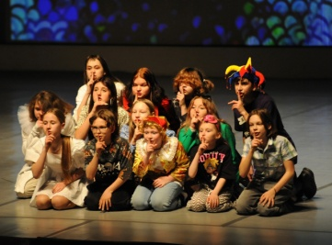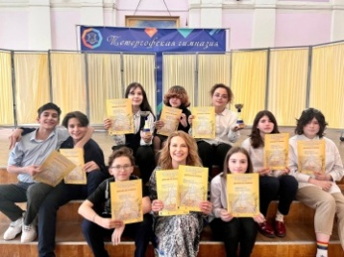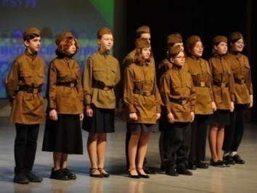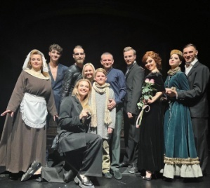

Классное руководство в 2022-2023 учебном году велось в соответствии с календарным планом воспитательной работы в классе. Таких классных коллективов в учебном году было 20. Деятельность педагогических работников, осуществляющих классное руководство, велась в соответствии с содержанием актуализированной рабочей программы воспитания и Положением об осуществлении функции классного руководителя педагогическими работниками. Основная документация по осуществлению классного руководства, а также отчеты о проделанной работе по итогам года хранятся в папках классных руководителей.
Методическое объединение классных руководителей возглавила Бакаева Елена Александровна. В течение года было проведено четыре методических объединения. Обсуждение организационных вопросов осуществлялось на совещаниях и в группе классных руководителей гимназии в Telegram канале. В апреле 2023 (19.04.2023) творческая группа классных руководителей гимназии на районном методическом объединении классных руководителей представила тему «Эмоциональный интеллект классного руководителя как ресурс развития личностных результатов детей и взрослых». В рамках данного мероприятия с опытом своей деятельности поделились следующие специалисты гимназии: классный руководитель 5а класса Куницына Л.В., классный руководитель 5в класса Бакаева Е.А., классный руководитель 7в класса Протасова Г.Г., педагог-психолог Шубникова О.Е., заместитель директора по ВР Келенчук А.Ф.
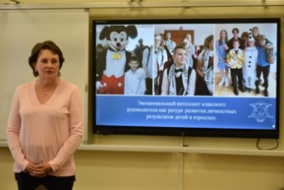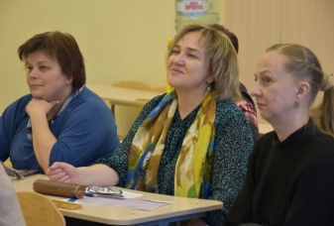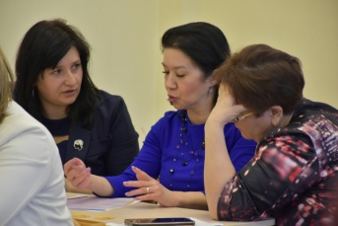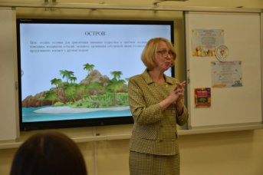

В 2022-2023 учебном году были проведены все праздники традиционного круга мероприятий (основные школьные дела): «День знаний», «День учителя», «Посвящение в гимназисты», «Гимназическая волна», творческие мероприятия в рамках празднования 9 мая, линейки, посвященные окончанию учебного года, тематические концерты (День матери, Международный женский день), интерактивная Новогодняя сказка для пятиклассников, Рождество в Европе, отчетные выступления внеурочной деятельности по искусству слова. В преддверии новогодних праздников старшеклассники подготовили и провели две интерактивные сказки «Новогодний русский дух» и «Похищение Деда Мороза». В рамках Всемирного дня здорового образа жизни был проведен фестиваль «В мире эмоций», целью которого было привлечение интереса обучающихся к эмоциональному интеллекту как ресурсу ЗОЖ.
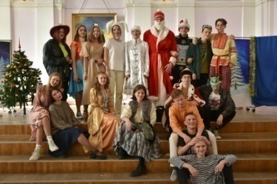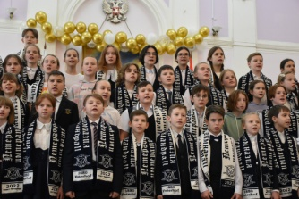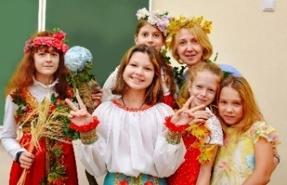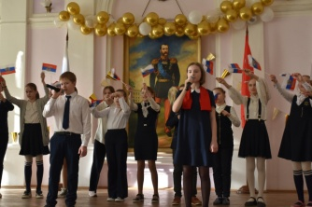

Отличительной чертой патриотического воспитания в 2022-2023 учебном году стали еженедельные линейки и церемонии, посвященные поднятию флага РФ. Из обучающихся 6-11-х классов было сформировано 17 знаменных групп, которые выносили флаг в соответствии со следующим графиком:
 | Дата проведения | Класс |  | Дата проведения | Класс |  | Дата проведения | Класс |  | Дата проведения | Класс
 | 05.09.2022 | 8б |  | 14.11.2022 | 9в |  | 23.01.2023 | 8в |  | 03.04.2023 | 6а
 | 12.09.2022 | 7а |  | 21.11.2022 | 10б |  | 30.01.2023 | 9б |  | 10.04.2023 | 10в
 | 19.09.2022 | 9а |  | 28.11.2022 | 11б |  | 06.02.2023 | 10в |  | 17.04.2023 | 6б
 | 26.09.2022 | 10а |  | 05.12.2022 | 7в |  | 13.02.2023 | 11б |  | 24.04.2023 | 11а
 | 03.10.2022 | 11а |  | 12.12.2022 | 8а |  | 20.02.2023 | 7б |  | 15.05.2023 | 11б
 | 10.10.2022 | 8а |  | 19.12.2022 | 9а |  | 27.02.2023 | 8б |  | 22.05.2023 | 6в
 | 17.10.2022 | 9б |  | 26.12.2022 | 10а |  | 06.03.2023 | 9в
 | 24.10.2022 | 7б |  | 09.01.2023 | 11а |  | 13.03.2023 | 10б
 | 07.11.2022 | 8в |  | 16.01.2023 | 7а |  | 20.03.2023 | 7в
Гимназические мероприятия патриотической направленности проводились в соответствии с календарным планом актуализированной рабочей программы воспитания. Среди них:
03.09.2022 – День солидарности в борьбе с терроризмом. Видеолинейка "Мы обязаны знать и помнить".
08.09.2022 – Линейка, посвящённая Дню памяти жертв блокады Ленинграда.
5-8.09.2022 – Уроки «Хлеб блокадного Ленинграда».
22.09.2022 – Линейка, посвященная Дню памяти братьев Горкушенко. Ученики 6а класса возложили цветы к памятной доске братьям Горкушенко, а ученики 5а класса к могиле матери братьев Горкушенко.
24.09.2022 – участие в акции РДШ «Моя страна».
27.09.2022– Историческая игра. Тема поединка - 350-летие со Дня рождения первого российского императора.
01.10.2022 – Международный день пожилых людей. Гимназисты подготовили и провели концерт в Доме-интернате для престарелых и инвалидов в Стрельне.
05.10.2022 – Обучающиеся гимназии приняли участие в районной траурной церемонии возложения цветов, посвященной 81-й годовщине высадки и гибели морского десанта из Кронштадта в октябре 1941 года. Церемония прошла на месте захоронения 38 останков военных моряков-десантников.
06.10.2022 – Радиолинейка, посвященная 81-й годовщине высадки и гибели морского десанта.
17.10.2022 – Всероссийский открытый «Урок Мужества». Почетными гостями на этом уроке стали заместитель командира войсковой части 54761 по военно-политической работе Низвецкий Даниил Викторович и заместитель командира войсковой части 53285 Петрук Сергей Александрович. Участие в акции «Письмо солдату».
Октябрь 2022 – сбор гуманитарной помощи жителям Мариуполя.
04.11.2022 – музыкальное онлайн поздравление с Днем народного единства.
1-5.11.2022 – участие в акции "Фронтовая открытка".
17.11.2022 – возложение цветов к памятнику композитора, пианиста, общественного деятеля Антона Григорьевича Рубинштейна.
17.11.2022 – фольклорный праздник, основанный на русских народных сюжетах (5-ые классы).
18.11.2022 – акции в рамках Дня молодого избирателя в Петергофской гимназии, под девизом "Мой голос нужен моей стране".
2-3.12.2022 – Всероссийский урок памяти - "День Неизвестного солдата. Мы не забыли!"
03.12.2022 – квест «Юные поисковики».
09.12.2022 – уроки мужества и участие в акции «Их именами названы улицы» в рамках Дня героев Отечества.
09.12.2022 – квест-игра для обучающихся 9 классов «Мы против коррупции».
12.12.2022 – В этот день в гимназии прошли уроки, посвященные Дню Конституции РФ в рамках внеурочной деятельности «Разговоры о важном», десятиклассники провели викторину для обучающихся младших классов, а одиннадцатиклассники сыграли в Свою игру.
26.12.2022 – участие в акции «Подарок ветерану».
18.01.2023 – День прорыва блокады Ленинграда. В этот день в актовом зале Петергофской гимназии состоялся концерт хора ветеранов Петродворцового района, многие участники которого – это дети блокадного Ленинграда. Руководитель коллектива Алексеева Татьяна Александровна. Со сцены звучали проникновенные стихи, песни и воспоминания от непосредственных участников тех трагических событий. Акция «Подарок ветерану».
19.01.2023 7б и 7в классы приняли участие в церемонии возложения цветов к Памятнику Петергофскому десанту.
24.01.2023 – встреча учащихся 5-х классов с ветераном Великой Отечественной войны, юной жительницей блокадного Ленинграда, Людмилой Сергеевной Бахаревой.
27.01.2023 – акция «Живые голоса - в Память об умолкнувших», интеллектуальная игра в формате Что? Где? Когда? по теме «Город мужества и славы» (8а, 8б, 10а и 10б), просмотр спектакля «Ленинградская симфония», литературная гостиная "Кольцо в ожидании "Искры".
02.02.2023 – всероссийская онлайн игра «Сталинградская битва. Высота 102».
08.02.2023 – возложение цветов на мемориале «Разорванное кольцо» (7б класс).
1-15.02.2023 – участие в акции «Письмо защитнику Отечества», изготовление окопных свечей и передача их в фонд «Золотые руки Ангела».
20.02.2023 – встреча учащихся 7-х классов с ветераном ВМФ, капитаном I ранга, кандидатом исторических наук Николаем Владимировичем Ельцовым;
20.04.2023 – концерт «Песни военных лет» обучающихся гимназии совместно с хором ветеранов Петродворцового района «Возрождение»;
25.04.2023 – Торжественная церемония возложения цветов на Приморском мемориале (Монумент Балтийцам);
05.05.2023 – Праздничный концерт «Салют победы в наших песнях и наших сердцах», литературно-музыкальная композиция «Этот день мы приближали как могли...»
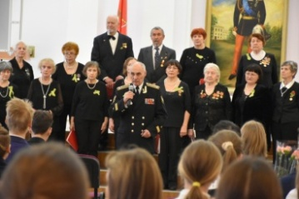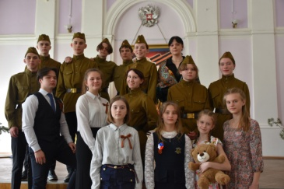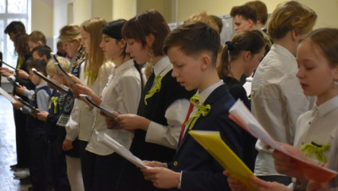

Также в течение учебного года ребята посещали памятные места (по Дороге жизни, Приморский мемориал, памятник Петергофскому десанту, «Прорыв» и др. ), ухаживали за могилой матери братьев Горкушенко, активно принимали участие в тематических акциях и конкурсах патриотической направленности. Среди них: «Подвигу блокадного Ленинграда», «Спартакиада молодежи», «Путешествие в прошлое», «Путешествие сквозь века», «Блокадный трамвайчик», «Своих не бросаем», «Многообразие национальных культур», «Твой выбор», «Историческая игра 1418», «Я люблю тебя, Россия», «Искорки победного костра» и др.
В процессе организации работы по формированию позитивных социальных установок, а также реализации содержания рабочей программы воспитания (внешкольные мероприятия) 100% обучающиеся посетили экскурсии, выставки, фестивали, театры Санкт-Петербурга и города России.
Музеи: ГМЗ Петергоф, Музей Ахматовой, Музей гигиены, Музей Прорыв блокады Ленинграда, Музей политической истории, горный музей, Музей Гранд Макет Россия, Музей Ф.М.Достоевского, Музей почвоведения, Музей Разночинный Петербург, Русский музей, Дворец Конгрессов, Эрмитаж, Царскосельский музей, Меншиковский дворец и др.
Театры: «Суббота», «Балтийский дом», «Театр Европы», «Дворец Белосельских-Белозерских», «Тетар им. Ленсовета», «ТЮЗ».
Города: Москва, Гатчина, Выборг, Казань, Тула, Псков, Изборск, Пушкинские Горы.
В рамках реализации работы по адаптации пятиклассников был организован централизованный выезд всех трех классов в ЗЦДЮТ Зеркальный, а восьмиклассники централизованно побывали в ДОЛ Буревестник.
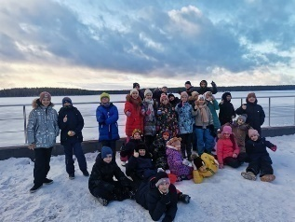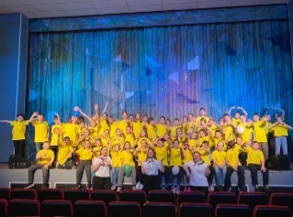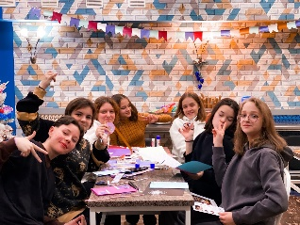
Более подробная информация по выходам классных коллективов изложена в таблице 3. Для наглядности собранной информации зеленым цветом выделены выходы профориентационной направленности, а синим цветом - выходы в театры, как наиболее эффективная форма воспитательной работы по формированию духовно-нравственных ценностей и эмоционального интеллекта. Из таблицы видно, что больше всего профориентационных выходов было проведено в 10-х классах, а в театры в 5-х и 7а классах. В 9-х и 11-х классах было проведено 5 и менее выходов в течение учебного года, что объясняется концентрацией учебного процесса на успешное прохождение итоговой аттестации. Также среди выходов классных коллективов были экскурсии по таким целевым ориентирам как: гражданское и патриотическое воспитание (Прорыв блокады, экскурсии по Дороге жизни), физическое воспитание (Музей гигиены), эстетическое воспитание (Меншиковский дворец, ГМЗ «Петергоф», города России), экологическое воспитание (Ботанический сад), ценности научного познания (Геологический музей, Планетарий, музей Ф.М. Достоевского, Царскосельский лицей) и др.

Таблица 3. Выходы классных коллективов на экскурсии и в театры в 2022-2023 учебном году
Класс | Названия мероприятий
5в | ТЮЗ (2) | Экскурсия «Погружение в эпоху Древнего мира. Египет» | Краеведческий музей | ФГБУК | Занятия в Новой Ферме (4) | Посещение театра "Суббота" | Экскурсия по дороге жизни | Экскурсия по Москве | Экскурсия по Нижнему парку
6а | Экскурсия в "Марли" | Экскурсия в Горный университет | Экскурсия в Царскосельский музей | Экскурсия в Дом путешественников | Экскурсия во Дворец Конгрессов | Экскурсия в Гатчину | Посещение театра "Балтийский дом" | Экскурсия на фабрику "Любимый край" | Экскурсия в Ботанический сад | Экскурсия по Москве
6б | Экскурсия в Царскосельский музей | Экскурсия в Геологический музей | Экскурсия в Дом путешественников | Экскурсия в Гатчину | Посещение театра "Балтийский дом" | Экскурсия на фабрику "Любимый край" | Экскурсия на Ленфильм | Экскурсия в Ботанический сад | Экскурсия по Москве
6в | Экскурсия в Царскосельский музей | Экскурсия в Нижний парк | ФГБУК | Экскурсия на Новую Ферму | Экскурсия в Дом путешественников | Посещение театра "Балтийский дом" | Экскурсия в парк Александрия | Экскурсия в Гатчину
7а | Экскурсия в "Краеведческий музей" | Экскурсия по Москве | Экскурсия в Коттедж | Лениградская симфония (Монплезир) | ОАО "Ракурс Инжиниринг" | ТЮЗ (2) | Экскурсия в Казань | Посещение Мариинского театра
7б | Экскурсия в "Меншиковский дворец" | Экскурсия в Планетарий | Экскурсия по Москве | Экскурсия в музей профессионального образования | Посещение Мариинского театра | Экскурсия по Дороге жизни | Экскурсия в Гатчину | Разночинный Петербург
7в | Экскурсия в "Коттедж" | Посещение театра им. Ленсовета | Экскурсия по Москве | Посещение Мариинского театра | МДТ | Экскурсия в Гатчину | Экскурсия по дороге жизни
8а | Экскурсия в "Картинный дом" | Экскурсия в музей «Прорыв блокадного Ленинграда» | Посещение дворца Белосельских-Белозерских | Экскурсия в музей гигиены | Лениградская симфония (Монплезир) | Экскурсия в квартиру-музей Д.И.Менделеева | Экскурсия на экскурсию ОАО ПФ КНТ | Экскурсия по Псковской области
8б | Экскурсия в "Новая Ферма" | Экскурсия в музей «Прорыв блокадного Ленинграда» | Посещение дворца Белосельских-Белозерских | Экскурсия в музей гигиены | Лениградская симфония (Монплезир) | Экскурсия в музей Д.И.Менделеева | Экскурсия в Тулу
8в | Экскурсия во Дворец Конгрессов | Экскурсия в музей «Прорыв блокадного Ленинграда» | Экскурсия в квартиру-музей Д.И.Менделеева | Экскурсия на Ленфильм | Буфф | Экскурсия в Тулу |  |  |  |  | ,
9а | Экскурсия на фабрику "Любимый край" | Экскурсия в музей «Прорыв блокадного Ленинграда» | ТЮЗ | Экскурсия в музей «Гранд Макет Россия» | Экскурсия в Эрмитаж
9б | Посещение театра «Монплезир» | Экскурсия в музей «Прорыв блокадного Ленинграда» | ТЮЗ | Экскурсия в музей «Гранд Макет Россия» | ООО «Инмед»
9в | Посещение театра «Монплезир» | Экскурсия в Гатчину | Экскурсия в музей «Прорыв блокадного Ленинграда» | ТЮЗ | Экскурсия в Телекомпанию ЛенТВ-24 | Экскурсия в музей «Гранд Макет Россия»
10а | Мариинский театр | Экскурсия в музей гигиены | День в ВШЭ | Экскурсия в Выборг | Занятие в ЦРБ | Экскурсия в Музей политической истории | День в Горном университете | День в политехе | Биотехнологическая компания BIOCAD
10б | Мариинский театр | Экскурсия в музей гигиены | ФГБУК | День в ВШЭ | Экскурсия в Выборг | Занятие в ЦРБ | Экскурсия в музей Ф.М. Достоевского | Экскурсия в Музей политической истории | День в Горном университете | День в Политехе | Биотехнологическая компания BIOCAD
10в | Мариинский театр | Экскурсия в музей гигиены | Молодежный театр на Фонтанке | День в ВШЭ | Экскурсия в Выборг | Занятие в ЦРБ | Экскурсия в Музей политической истории | День в Горном университете | День в Политехе | АО "Лазерные системы" | ФГБУК
11а | Экскурсия в музей Анны Ахматовой | День в Горном университете | Экскурсия по новогоднему Санкт-Петербургу | ДК "Каскад" (выставка про Петергоф) | Праздник "Алые паруса"
11б | Экскурсия в музей Анны Ахматовой | День в Горном университете | Экскурсия по новогоднему Санкт-Петербургу | Праздник "Алые паруса"

Организация предметно-пространственной среды была направлена на размещение государственных символов страны в гимназии, освещение памятных дат России, организацию выставок детских рисунков, сопровождение информационного монитора, украшение актового зала гимназии, ведение уголков классных коллективов и информационных стендов. Государственные символы России расположены на первом этаже гимназии, в актовом зале и в кабинетах гимназии. В течение учебного года были организованны следующие выставки рисунков детей: «Мы выбираем ЗОЖ», «Моя любимая гимназия», «Цветы для мамы», «В мире эмоций», «Блокада Ленинграда».
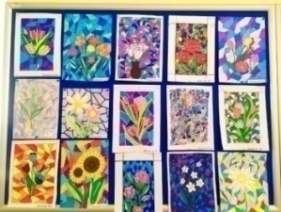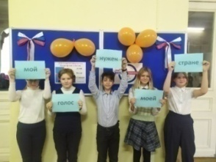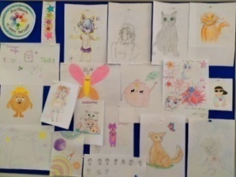
Взаимодействие с родителями (законными представителями) осуществлялось через личные встречи и общение с классными руководителями, с педагогом-психологом, с представителями администрации. В гимназии постоянно ведется и обновляется информация на официальном сайте гимназии и в официальной группе в ВК. Во всех классах существуют родительские чаты для быстрого информирования родителей о предстоящих мероприятиях, обсуждения организационных вопросов и размещения профилактических материалов. В 2022-2023 учебном году в гимназии были проведены общешкольные родительские собрания 07.09.2023, 24.04.2023. Темы встреч с представителями Совета родителей изложены в протоколах собраний. В феврале 2023 года обучающиеся 5-6-х классов и их родители приняли участие в совместных спортивных соревнованиях. В течение учебного года родители провели профориентационные встречи по таким темам как: «Правовое воспитание школьников средних классов в сфере межнациональных и межрелигиозных отношений, антитеррористической и информационной безопасности», «Черный чемоданчик», «Профилактика употребления алкоголя и наркотических веществ», «Преступления, совершаемые с использованием сети Интернет», «Профилактика коррупции». Также родители являются активными зрителями и соорганизаторами различных гимназических мероприятий.
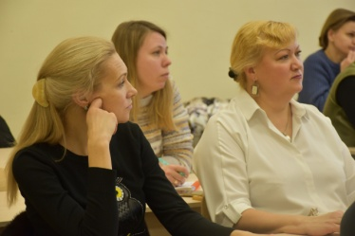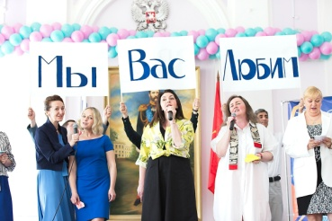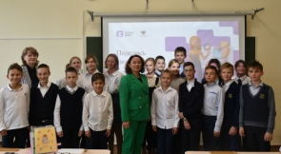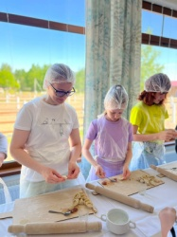
Ученическое самоуправление в 2022-2023 учебном году было представлено через работу Совета обучающихся (темы заседаний изложены в протоколах собраний) и волонтерского отряда.
В основной состав волонтерского отряда вошли: Васильева Вера, Здор Стефания, Бор Яна, Балух Алина, Архарова Полина, Хрипун Алексей, Коликова Вероника, Асташов Глеб, Хрипун Дмитрий, Воронина Валерина, Байдарова Ирина, Мажорина Мария, Каргозерова Ульяна. Направление было возглавлено Бакаевой Еленой Александровной учителем истории и обществознания. Ребята подготовили и провели такие мероприятия, как Новогодняя сказка, литературная гостиная «Кольцо в ожидании Искры», концерт для постояльцев дома престарелых в п. Стрельна, день рождения гимназии, мероприятия в рамках Международного женского дня, литературно-музыкальная гостиная «Этот день мы приближали, как могли...»
В тесном сотрудничестве с волонтерами гимназии были проведены акции различных направленностей.
Акции социальной направленности: «Сундучок храбрости» (22.12.2022), «День книгодарения» (14.02.2022), мастер-классы для детей с ОВЗ в Семейном Реабилитационном центре «СеРДЦе» на территории КСК «Новополье» (17.09.2022, 25.02.2023, 19.05.2023), изготовление окопных свечей (22.12.2022), акция по ПДД «Засветись» (17.10.2022, 28.11.2022, 20.12.2022), гуманитарная помощь жителям Мариуполя (17.10.2022), ярмарка добра (02.12.2022), фестиваль «В мире эмоций» (08.04.2023), спектакль в детском доме №8 на Нарвской (15.04.2023).
Акции экологической направленности: «Бумажный бум» (06.09.2022, 25.10.2022, 16.12.2022, 03.03.2023, 10.05.2023), «Всероссийский школьный субботник» (апрель 2023).
Акции патриотической направленности: «Их именами названы улицы» (09.12.2022), радеолинейки, посвященные памятным датам России (03.09.2022, 08.09.2022, 22.09.2022, 27.01.2023, 12.04.2023, 10.09.2023), уход за могилой матери братьев Горкушенко, возложение цветов (05.10.2022, 09.05.2023), акция «СвоихНеБросаем» (27.04.2022), «Письмо солдату» (17.10.2022, 05.12.2022, 23.02.2023, 09.05.2023), изготовление окопных свечей (февраль 2023), «Подарок ветерану» (декабрь 2022, январь, май 2023).
Акции по здоровьесбережению: «Велопробег - 2022» (19.09.2022), Веселые старты (12.09.2022, 27.09.2022, 11.02.2023), кросс «Золотая осень» (14.09.2022, 19.09.2022), соревнования по прыжкам на скакалке (13.12.2022), соревнования по лыжам (декабрь 2022), соревнования по баскетболу (апрель 2023), «Дети против наркотиков», фестиваль «В девятку» (14.02.023)
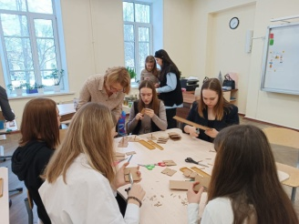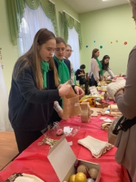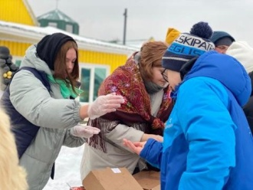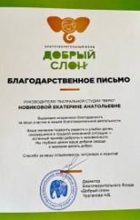

Социальное партнерство в 2022-2023 учебном году реализовывалось через конкурсное движение, проведении совместных мероприятий, экскурсий. (см. табл. №4)
Таблица №4. Социальные партнеры и совместные мероприятия
№ | Социальные партнеры | Совместные мероприятия
 | ГБОУ ДО ДДТ Петродворцового района | «Квадрат Фемиды», «Профессии рядом с нами», «Путешествие сквозь века», «Блокадный трамвайчик», «Как вести за собой», «Старт в науку», «Юный доброволец», «Старт в науку» и др.
 | ДЮЦ «Петергоф» | Зарница, «Экология глазами детей», слеты ЮИД, «Экологический калейдоскоп»
 | ГБОУ ДО ДДТ «Ораниенбаум» | «Этнокарусель», «Тепло родных сердец», «Живая классика», «Многообразие национальных культур», конкурсы рисунков и др.
 | ПМЦ Петродворцового района | «Поэтический вальс», «Красная кнопка» и др.
 | Центральная районная детская библиотека им.С.С.Гейченко | Интеллектуальный конкурс «Мудрая сова», профориентационные встречи
 | Краеведческий музей г. Ломоносова | Реализация программы сетевого взаимодействия, проведение профориентационных встреч
 | СПБ Городской дворец творчества юных | Историко-краеведческий проекты «Путешествие в прошлое», «Географы и путешественники», «ПетрПервый», «Святыни Петербурга»
 | Прокуратура Петродворцового района | Профилактические беседы
 | Дом престарелых в Стрельне | Совместные встречи, концерты
 | НИУ ВШЭ | Учебные дни в ВШЭ, профориентационные встречи, экспертная оценка проектных работ
 | Санкт-Петербургский политехнический университет Петра Великого | Учебный день в Политехе, Фестиваль «Вызов Политеха», «Код будущего»
 | Реабилитационный центр «СеРДЦе» на территории КСК «Новополье» | Мастер-классы для детей с ОВЗ, проведение праздников, волонтерская деятельность
 | ООО «Лазерные системы» | Экскурсии на предприятие. Знакомство с профессиями, производственными отделами и оборудованием.
 | АО «Ракурс-инжиниринг» | Экскурсии на предприятие. Знакомство с профессиями и производственными отделами.
 | АППО | «Код будущего», художественный конкурс «От мастерства учителя к мастерству ученика» и др.

Профориентационная работа в 2022-2023 учебном году проводилась через реализацию программ сетевого взаимодействия, курсы внеурочной деятельности («Мир профессий», «Softskills – компетенции будущего», «Билет в будущее», «Издательский центр», «Инженер – профессия будущего», «Профессиональные пробы», «Клуб ИнТеРес»), через кружки дополнительного образования, учебные дни в ВУЗах города (в Горном университете, в Политехе, в ВШЭ), экскурсии на предприятия и организации (АО «Лазерные системы», ООО «Инмед», Биотехнологическая компания BIOCAD, ООО «Ракурс-инжиниринг», фабрика «Любимый край», «ЛенТВ 24», ОАО ПФ КНТ), участие в мероприятиях проектов «Билет в будущее» и «Шоу профессий», профориентационные встречи.
В рамках реализации воспитательной работы по направлению «Школьные и социальные медиа» в 2022-2023 учебном году активно использовалось оборудование, полученное грантом 2021 и осуществлялась работа по ведению группы гимназии в ВК, по созданию фотоальбомов (59 альбомов в группе в ВК), организации прямой трансляции мероприятий гимназии (Гимназическая волна, Финансовые бои, театральная постановка «Ромео и Джульета»), сопровождение инфозоны гимназии, верстка и редакция текстов (сборник №1 и №2 «Ступени»), видео и фото съемка, монтаж видео, обработка фотографий. С января месяца открылся кружок «Тележуналистика», где ребята оттачивали ораторское мастерство, особенности сопровождения видеофрагментов, ведение репортажей.
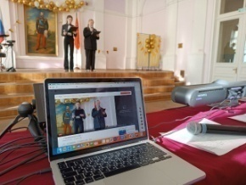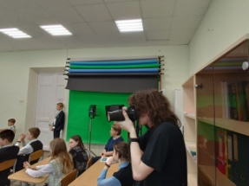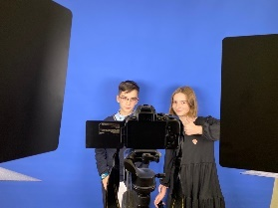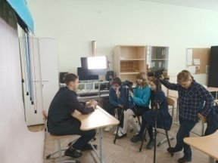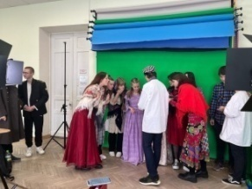

Профилактика и безопасность
Профилактическая работа с обучающимися в 2022-2023 учебном году была направлена на предупреждение, устранение или нейтрализацию основных причин и условий, вызывающих различного рода отклонения в поведении подростков, и основывалась на нормативно-правовой базе в области профилактики противоправного поведения несовершеннолетних.
В 2022-2023 учебном году были проведены следующие мероприятиями профилактической направленности:
- Тематические классные часы (Профилактика ПАВ, ПДД, безопасного поведения на улице, дома и в гимназии, Безопасность в сети Интернет, Я выбираю жизнь, Я – гражданин и др.);
- Информационные и просветительские посты на официальном сайте гимназии и странице в ВК;
- Акция «Дети России», «Семинар о здоровье «Дети против наркотиков» на основе химических экспериментов» (23.11.2022, 11.04.2023);
- Профилактические беседы:
«Правовое воспитание школьников средних классов в сфере межнациональных и межрелигиозных отношений, антитеррористической и информационной безопасности», «Профилактика коррупции», «Преступления, совершаемые с использованием сети Интернет», «Употребление алкоголя и наркотических средств», «Права и обязанности» (лекции провела старший помощник прокурора Куликовой Е.В.);
«Безопасность в сети Интернет» (беседу провела старший юрисконсульт, старший лейтенант внутренних дел Р.А. Замалетдинова);
- Сопровождение обучающихся, состоящих на ВШУ, а также подростков, отнесенных к «группе риска» по результатам социально-психологического тестирования;
- Игра по профилактике межличностных конфликтов для обучающихся 7-х классов: «Мост переговоров»;
- Участие в конкурсах «Твой выбор», «Квадрат Фемиды»;
- Организация и участие в Совете по профилактике в ОУ.
В 2022-2023 учебном году 268 из 322 обучающихся в возрасте 13 лет и старше приняли участие в социально-психологическом тестировании. Из них 41 предоставили письменные отказы. (см. табл.5)
Таблица 5. Количество обучающихся, принявших участие в социально-психологическом тестировании за последние три учебных года.
 | 2020-2021 уч. год |  | 2021-2022 уч. год |  | 2022-2023 уч. год
 | Кол-во чел | Процент участия | Кол-во чел | Процент участия | Кол-во чел | Процент участия
Количество обучающихся | 274 | 79% | 303 | 89% | 268 | 83%

В 2022-2023 учебном году деятельность педагога-психолога проводилась в соответствии с утвержденным годовым планом работы.
Целью психолого-педагогического сопровождения являлось оказание помощи и поддержки всем участникам образовательного процесса по направлениям: психодианостика, психокоррекция, психопрофилактика, психологическое консультирование и просвещение, психологическая экспертиза (оценка комфортности и безопасности образовательной среды).
Работа определялась следующими практическими задачами:
- создание безопасной среды и снижение остроты переживаний обучающихся и их родителей в связи с затруднениями, возникающими в период адаптации к гимназии;
- оказание помощи и поддержки обучающимся, имеющим проблемы в усвоении учебной программы;
- выявление факторов, затрудняющих личностное развитие обучающихся;
- выявление подростков, относящихся к «группам риска» и оказание им различных видов психолого-педагогической помощи;
- оказание содействия в развитии рефлексивных навыков у всех участников образовательного процесса;
- исследование особенностей интеллектуального и личностного развития обучающихся;
- формирование у обучающихся универсальных компетенций;
- проведение работы по профилактике и коррекции аддиктивного и дезадаптивного поведения;
- совершенствование эффективности взаимодействия в системе «учитель-родитель-ученик»;
- проведение психологической работы с обучающимися в рамках программы наставничества;
- разработка программ психологического сопровождения участников образовательного процесса;
- оптимизация стиля взаимоотношений между родителями и детьми;
- оказание консультативной помощи обучающимся при подготовке проектных работ;
- психологическое просвещение педагогов гимназии и родителей по вопросам воспитания и развития детей;
- сопровождение одаренных детей, создание условий для их адаптации и социализации;
- методическая работа (оформление документации, распространение профессионального опыта работы посредством выступлений на семинарах, РМО, разработка методических материалов для занятий, составление аналитических справок по результатам диагностики и коррекционной работы, оказание помощи педагогам в разработке уроков и классных часов).

Таблица 6. Количество проведенных встреч по видам взаимодействия за два учебных года.
Виды взаимодействия | 2021-2022 уч. год | 2022-2023 уч. год
индивидуальные консультации педагогов | 10 | 17
индивидуальные консультации родителей | 37 | 37
индивидуальные консультации детей | 95 | 130
групповые консультации детей | 2 | 4

Наиболее частые причины обращений:
- межличностные отношения с одноклассниками;
- конфликты в сфере «учитель-ученик» ;
- проблемы обучения;
- детско-родительские отношения, проблемы воспитания детей;
- личностные и семейные вопросы;
- информационно-справочные по результатам диагностики, в т.ч. по проведению углубленной диагностики детей «группы риска».

В 2022-2023 учебном году воспитательная работа будет строиться, основываясь на актуализированную рабочую программу воспитания и внедрение обновленного ФГОСа в образовательный процесс обучающихся, через:
- реализацию воспитательного потенциала урочной и внеурочной деятельности, опираясь на приоритеты государственной политики в области ценностных основ воспитания и социализации подрастающего поколения, а также трендов воспитания (культ человека – труда, подготовка к семейной жизни, предпринимательство и волонтерство);
- реализацию комплекса мер по изучению истории государственных символов РФ;
- развитие социальной компетентности обучающихся и создание условий для роста личностных достижений в различных видах деятельности за счет проектной деятельности, участия в конкурсном, олимпиадном движениях, в мероприятиях ученического самоуправления, профориентационных мероприятиях;
- создание условий для приобщения обучающихся к российским традиционным духовным ценностям, правилам и нормам поведения, принятым в российском обществе на основе российских базовых конституционных норм и ценностей средствами формирования уклада гимназической жизни;
- организацию работы Совета по профилактике правонарушений и преступлений среди несовершеннолетних;
- развитие и поддержка предметно-пространственной среды;
- организацию психологически комфортной образовательной среды;
- реализацию потенциала социального партнёрства;
- работу с родительской общественностью;
- развитие РДДМ и детских общественных инициатив.

